Osnovni podatci :
U_{n}= 414 [kV] - Nazivni napon (linijski napon)
R₁= 0.025 [Ω/km] - Rezistencija
X₁= 0.303 [Ω/km] - Reaktancija
B₁= 3.85 [μS/km] - Susceptancija
I= 196 [km] - Duljina voda

Zadano pogonsko stanje :
U₂= 414 [kV] (linijski napon)
S₂= 1286 MVA
cosϕ= 0.967 kapacitivno

Kod daljnjeg računanja koristit ćemo drugi oblik prijenosnih jednadžbi :

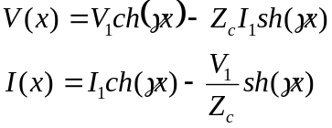 (1)
odnosno:

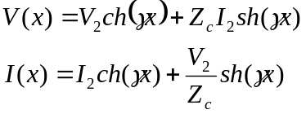 (2)
gdje su:

- konstanta prodiranja
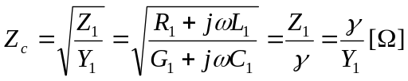 - karakteristična impedancija

(1) I₁[A] I₂ [A] (2)

V₁ [V] V₂ [V]

X - duljina voda [km]

V_{i} - fazni napon
U_{i} - linijski napon

a) Prilike na početku voda i gubitci snage za zadano pogonsko stanje

Iz zadanih podataka određujemo snagu i struju :
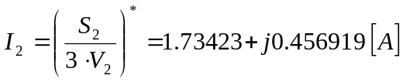
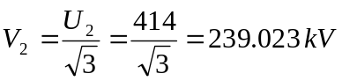 - fazni napon na kraju voda
Sada računamo konstantu prodiranja i karakterističnu impedanciju :
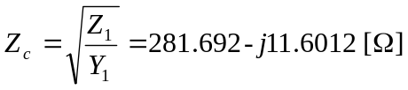
Dobivene podatke uvrštavamo u jednadžbe stanja (2) kako bi dobili prilike na početku voda, za x uvrštavamo 196 km :
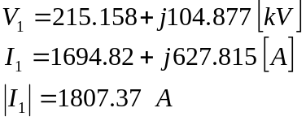

Iz tog slijedi da je linijski napon na kraju voda :
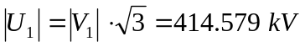
Snaga na kraju voda :
Gubitci :
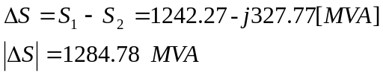

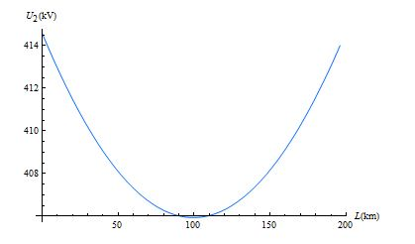
Slika 1: Raspodjela linijskog napona duž voda za zadano pogonsko stanje

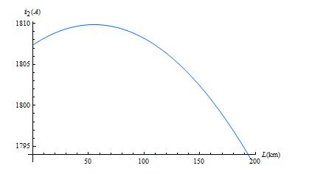
Slika 2:Raspodjela struje duž voda za zadano pogonsko stanje
b) Prazni hod

Kod praznog hoda otvorene su stezaljke na kraju voda pa je struja I₂=0. Iz prijenosnih jednadžbi lako nađemo struju praznog hod :
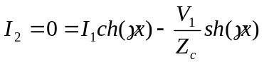
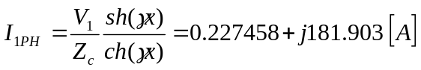
Uvrštavanjem u formule dobivamo napon na kraju voda :
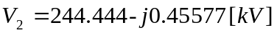
odnosno linijski napon U₂ je :
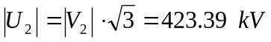
Porast napona na kraju neopterećenog voda je poznati efekt koji se naziva Ferantijev efekt.Kako je S₂=0 tako je gbvitak snage u praznom hodu jednak :
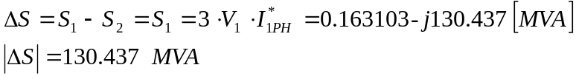

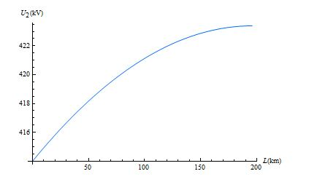
Slika 3: Raspodjela linijskog napona duž voda za prazni hod

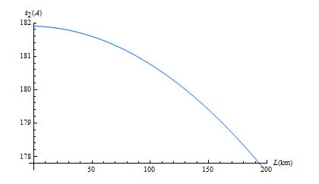
Slika 4: Raspodjela struje duž voda za prazni hod
- Vod zaključen karakterističnom impedancijom

Uvjeti na kraju voda :
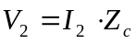
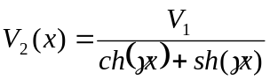
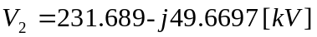
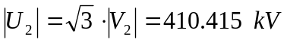
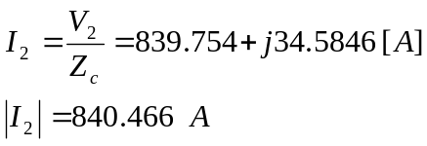
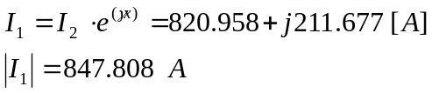
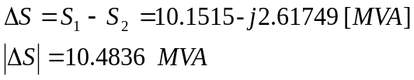
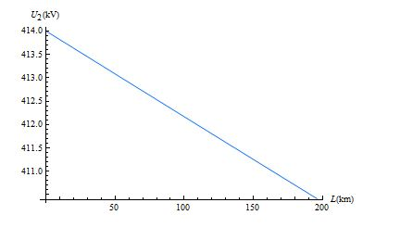
Slika 5: Raspodjela linijskog napona duž voda za vod zaključen karakterističnom impedancijom

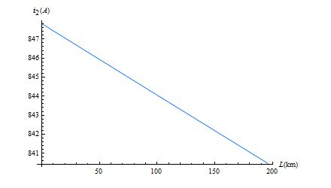
Slika 6: Raspodjela struje duž voda duž voda za vod zaključen karakterističnom impedancijom

- Duljina voda za 5% veći napon izlaza u praznom hodu

Na ulaznim stezaljkama narinut je napon od 414 kV, a na izlazu je 5% veći napon od nazivnog. Vod je u praznom hodu.
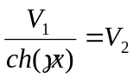
odnosno :
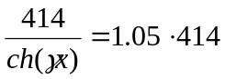
Numeričkim postupkom dolazimo do rješenja: x= 292.034 km

